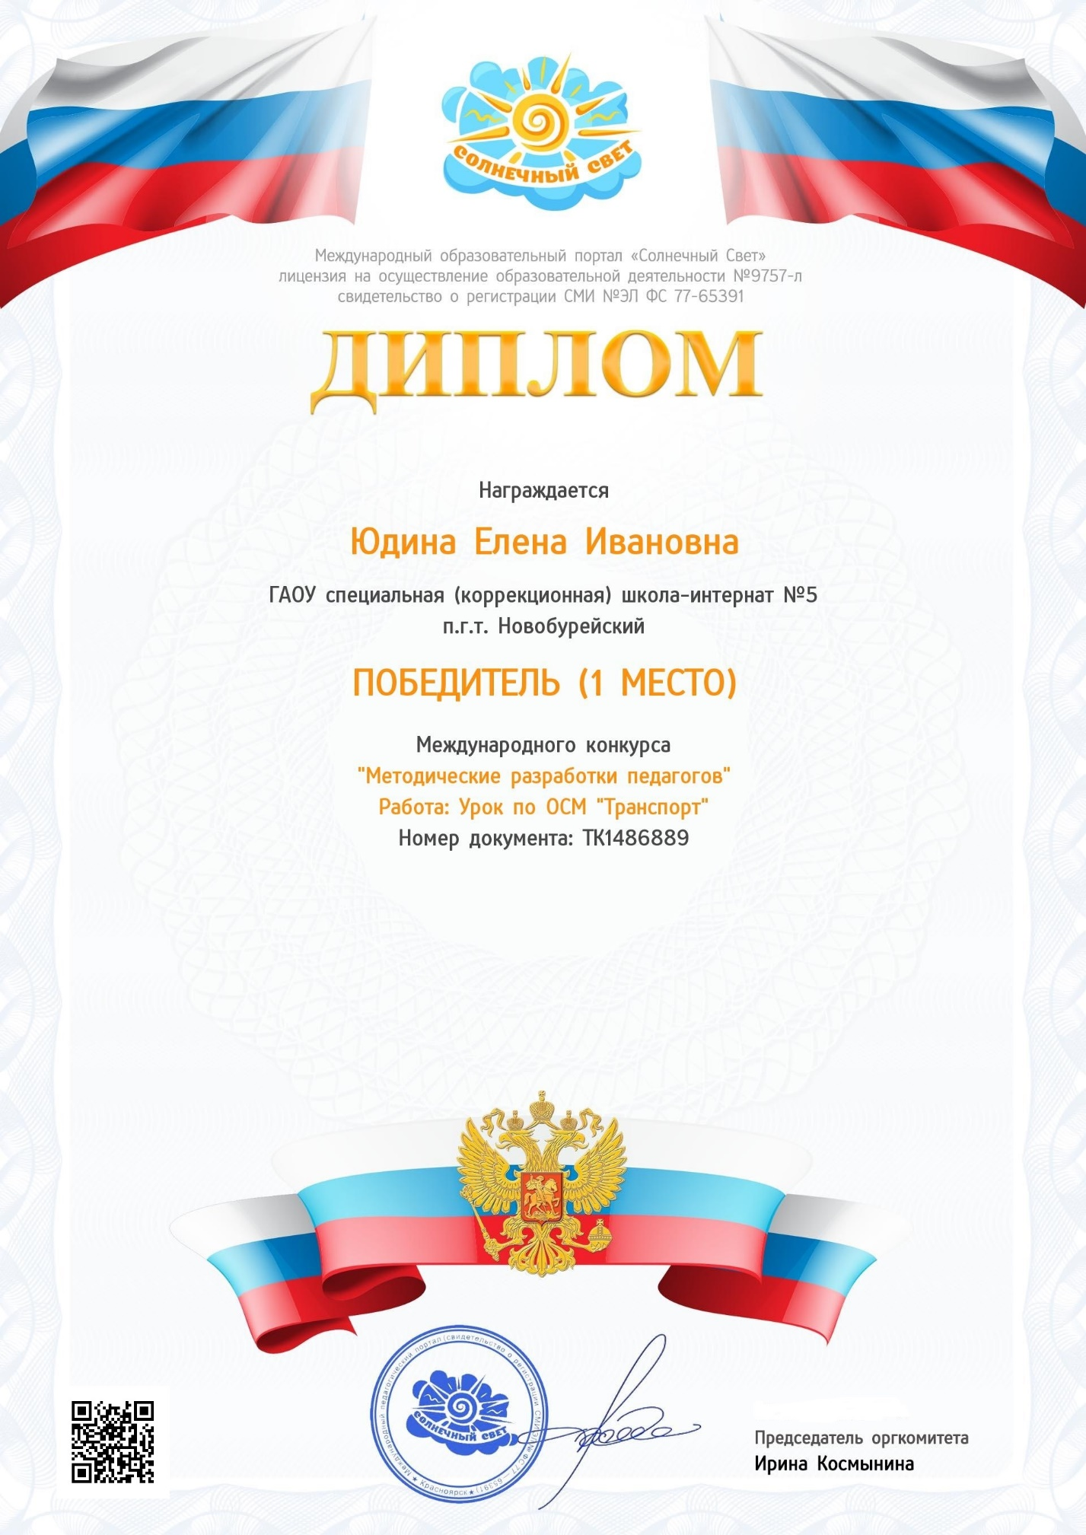

**Урок по окружающему социальному миру для детей с тяжелой умственной отсталостью 5 года обучения.**

**Тема: «Транспорт. Виды транспорта»**

**Подготовила:** учитель Юдина Елена Ивановна

**Цель:** сформировать представления детей о транспорте, видах транспорта, научить выделять основные признаки (функции, цвет, форма, величина, т.д.).

**Образовательные задачи:**

* Формировать представление о видах транспорта, его назначении, закрепить обобщающее понятия «Транспорт».
* Уточнить и расширить словарь по теме (автомобиль, автобус, трамвай, троллейбус, поезд, лодка, корабль, самолет, вертолет, дорога, воздушный, водный, наземный, ехать, плыть, лететь др.).

**Развивающие задачи:**

* Совершенствовать грамматический строй речи: учить подбирать определения к заданному слову, согласовывать существительные и прилагательные.
* Развивать связную речь: учить отвечать на вопросы учителя; составлять простые предложения по опорным картинкам.
* Развивать интонационную выразительность речи, темпо-ритмическую организацию.
* Развивать слуховое внимание (фонематическое восприятие), память, мышление на материале загадок, сюжетных картинок.
* Развивать общую, мелкую и мимическую моторику.

**Воспитательные задачи:**

* Воспитывать навыки сотрудничества в игре и на уроке, самостоятельность, инициативность, ответственность.

**Оборудование:**игрушки – разные виды транспорта, предметные картинки транспорта, предметные картинки дороги, реки, облаков, гаражи из конструктора.

**ХОД ЗАНЯТИЯ**

**1 ЧАСТЬ. Вводная.**

**1.1. Сюрпризный момент (организационный момент)**.

*Цель:* создать положительный эмоциональный фон; активизировать внимание; познакомить с различными видами транспорта в стихотворной форме; развивать внимание, память, мышление.

*Учитель.* Здравствуйте ребята. К нам сегодня пришел необычный гость, это Лунтик.

*Учитель.* Давайте поздороваемся с Лунтиком.

*Дети (все вместе).*Здравствуй, Лунтик.

*Учитель.*Лунтик пришел не один, а со своими помощниками (автомобиль, автобус, самолет).

Лунтик любит загадывать загадки про своих помощников. Попробуйте отгадать загадки и тогда мы узнаем, кто пришел к нам в гости вместе с Лунтиком.

*Воспитатель загадывает загадку и предлагает детям найти отгадку среди разложенных перед ними игрушек.*

|  |  |
| --- | --- |
| Не летит, не жужжит,  Жук по улице бежит.  И горят в глазах жука.  Два блестящих огонька.  *(Автомобиль)* | Железная птица  В небе кружится.  По сигналу пилота  На землю садится.  *(Самолет)* |
| Что за чудо – синий дом,  Ребятишек много в нем.  Носит обувь из резины  И питается бензином.  *(Автобус)* | Братцы в гости снарядились,  Друг за другом уцепились  И умчались в путь далек,  Лишь оставили дымок.  *(Вагоны поезда)* |

*Учитель.*Молодцы, всех помощников Лунтика отгадали.

**2 ЧАСТЬ. Основная**.

**2.1. Рассмотрение игрушечного транспорта и предметных картинок с изображением транспорта** (автомобиль, автобус, поезд, лодка, корабль, самолет, вертолет, др.).

*Цель:* учить детей определять и различать транспорт.

*Учитель.*Молодцы, всех помощников отгадали. А вы знаете, что всех помощников можно назвать одним словом – транспорт. Транспорт - это машины, которые помогают нам перевозить грузы и людей. А давайте рассмотрим на картинках, какой еще транспорт бывает.

**2.2. Рассмотрение сюжетных картинок.**

*Цель:* закрепить названия транспорта.

*Учитель.*Посмотрите на картинку и скажите ...

*Учитель называет имя ребенка и задает вопрос.*

* Кто едет в автобусе? – В автобусе едут медвежата.
* Где едут медвежата? – Медвежата едут в автобусе.
* Кто ведет грузовик? – Грузовик ведет кот.
* Что ведет Кот? – Кот ведет грузовик.
* Что везет грузовик? –   Песок.

**2.3. Подвижная игра: «Поехали»**

*Цель:* развивать общую моторику, подражательность, творческое воображение.

*Учитель.*А давайте теперь сами превратимся в машинки, корабли и самолеты.

*Дети встают, повторяют слова и движения за воспитателем.*

|  |  |
| --- | --- |
| На лошадке ехали,  До угла доехали. Стоп. | *«Едем на лошадке»* |
| Сели на машину,  Налили бензину,  На машине ехали,  До реки доехали. Стоп. | *Изображаем, что крутим руль.* |
| На реке – кораблик.  Корабликом ехали,  До горы доехали  Стоп. Кораблик дальше не везет. | *Делаем руками волны, сначала правой рукой, потом левой* |
| Надо сесть в самолет.  Самолет летит,  В нем мотор гудит: у-у-у-. | *Изображаем руками крылья самолета.* |
| Стоп. Приехали. | *Садимся на места.* |

*И. Токмакова*

**2.4. Игра «Слушай внимательно» (чтение стихотворений, выделение названий транспорта).**

*Цель:* развивать слуховое внимание, память; закрепить названия транспорта.

*Учитель.* Внимание, дети. Наш Лунтик хочет прочитать вам стихотворения про транспорт. А вы слушайте внимательно, и назовите потом название транспорта, о котором говорилось в стихотворении.

|  |  |
| --- | --- |
| **«Самолет»**  **Самолёт**построим сами, Понесёмся над лесами. Понесёмся над лесами, А потом вернёмся к маме.  **А. Барто.** | **«Самосвал»**  **Самосвалом** я зовусь:  Сам я сваливаю груз.  Разгружать меня не надо.  Все такой машине рады.   Н. Нищева |
| **«Мчится поезд»**  Чух-чух, чух-чух, Мчится **поезд** во весь дух, Паровоз пыхтит. – Тороплюсь! – гудит, – Тороплюсь, Тороплюсь, Тороплю-у-усь! **Э. Мошковская** | **«Кораблик»**  По реке плывет **кораблик**.  Он плывет издалека.  На кораблике четыре  Очень храбрых моряка.  **Д. Хармс** |
| **«Грузовик»**  Нет, напрасно мы решили  Прокатить кота в машине:  Кот кататься не привык –  Опрокинул грузовик.  **А. Барто.** |  |

**2.5. Игра «Что делает?».**

*Цель:*расширить словарь по теме (виды транспорта), закрепить умение ловить и бросать мяч.

*Учитель.*Ой, ребята, Лунтик спрашивает, а чем отличается грузовик от самолета.

*Дети:* Самолет летает, грузовик едет по дороге.

*Учитель.*Давайте поможем Лунтику разобраться, что умеет делать транспорт. Если у вас в руках окажется мяч, Лунтик покажет вам картинку, вы расскажите, что делает транспорт: едет, летит или плывет. Давайте я начну.

Это автобус. Автобус едет по дороге.

Это самолет. Самолет летит в небе.

Это лодочка, Лодочка плывет по воде.

*Учитель бросает мяч ребенку (либо дети передают мяч друг другу по очереди), и показывает на игрушечный транспорт или картинку, ребенок ловит мяч и говорит, как этот транспорт передвигается.*

*Ребята, попробуйте ответить на вопрос, какой транспорт умеет:*

***Летать****- … (самолет, вертолет).*

*Учитель обобщает: «Значит это все воздушный транспорт».*

***Ездить****- … (автобус, автомобиль, грузовик).*

*Учитель обобщает: «Значит это все наземный транспорт».*

***Плавать****- ... (корабль, лодка).*

*Учитель обобщает: «Значит это все водный транспорт».*

**2.6. Пальчиковая гимнастика «Транспорт».**

*Цель:* развивать мелкую моторику.

|  |  |
| --- | --- |
| Вот  на небо самолет  Отправляется в полет. | *(Прямая кисть «взлетает» вверх.)* |
| Вот кораблик подплывет,  Носом волны разведет. | *(Одноименные пальцы, кроме больших, соеденины подушечками, протягиваем руки вперед.)* |
| А от самого порога  Для машин идет дорога. | *(Руки перед собой сжаты в кулаки и движутся по кругу – «крутим руль».)* |

**2.7. Группировка транспорта по видам.**

*Цель:* развивать словарь по теме.

*Учитель.*А давайте познакомим Лунтика с игрушками. Только теперь мы уже знаем, как красиво называются различные виды транспорта, поэтому будем говорить, что это не просто игрушка, а, например, это грузовик – наземный транспорт. Или. Это самолет -  воздушный транспорт.

Кто хочет начать, … подойди к Лунтику, возьми из корзины игрушку и представь ее.

А теперь поставь около гаража. Воздушный транспорт будем ставить на этот стол около гаража под облаками (аэропорт). Наземный транспорт поставь на этот стол около гаража возле дороги (автостоянка).Водный транспорт поставь на этом столе около гаража возле речки (Водный порт).

**3 ЧАСТЬ. Подведение итогов**.

*Цель:* закрепление материала; поощрение за работу; связь со следующим занятием.

*Учитель.* Кто к нам приходил сегодня в гости?

*Дети (все вместе).* Лунтик.

*Учитель.* Как зовут помощников Лунтика? (показать на игрушки)

*Дети (все вместе).*Автомобиль, автобус, самолет.

*Учитель.*А как, одним словом можно назвать помощников.

*Дети (все вместе).*Транспорт.

*Учитель.*Автомобиль, автобус – это какой вид транспорта (наземный, воздушный, или водный)?

*Учитель.*Лодка, корабль – это какой вид транспорта (наземный, воздушный, или водный)?

*Учитель.*Самолет, вертолет – это какой вид транспорта (наземный, воздушный, или водный)?

*Учитель.* За то, что вы так хорошо играли с Лунтиком, он приготовил для вас подарки. Вот такие картинки, мы с вами их разукрасим в следующий раз.

*Учитель.* А сейчас давайте попрощаемся с Лунтиком.

*Дети (все вместе).* До свидания.